Частное учреждение  «Общеобразовательная  организация начального  общего образования  «Начальная школа «Глобус»  385018,г.Майкоп,  ул.Некрасова,289/б  E-mail:schoolglobus01@mail.ru  ОГРН1160105051083,  ИНН 0105076751,  КПП 010501001 | ЧУ ООНОО «Начальная  школа «Глобус» | Унэе мылъкукlэ лэжьэрэ  гурыт гъэсэныгъэ ублэпlэ  еджапlэу «Глобус»  385018, къ. Мыекъуапэ,  ур. Некрасовыр,289/б  E-mail:schoolglobus01@mail.ru  ОГРН1160105051083,  ИНН 0105076751  КПП 010501001

Положение
о требованиях к одежде и
внешнему виду обучающихся
ЧУ ООНОО «Начальная школа «Глобус»

г. Майкоп

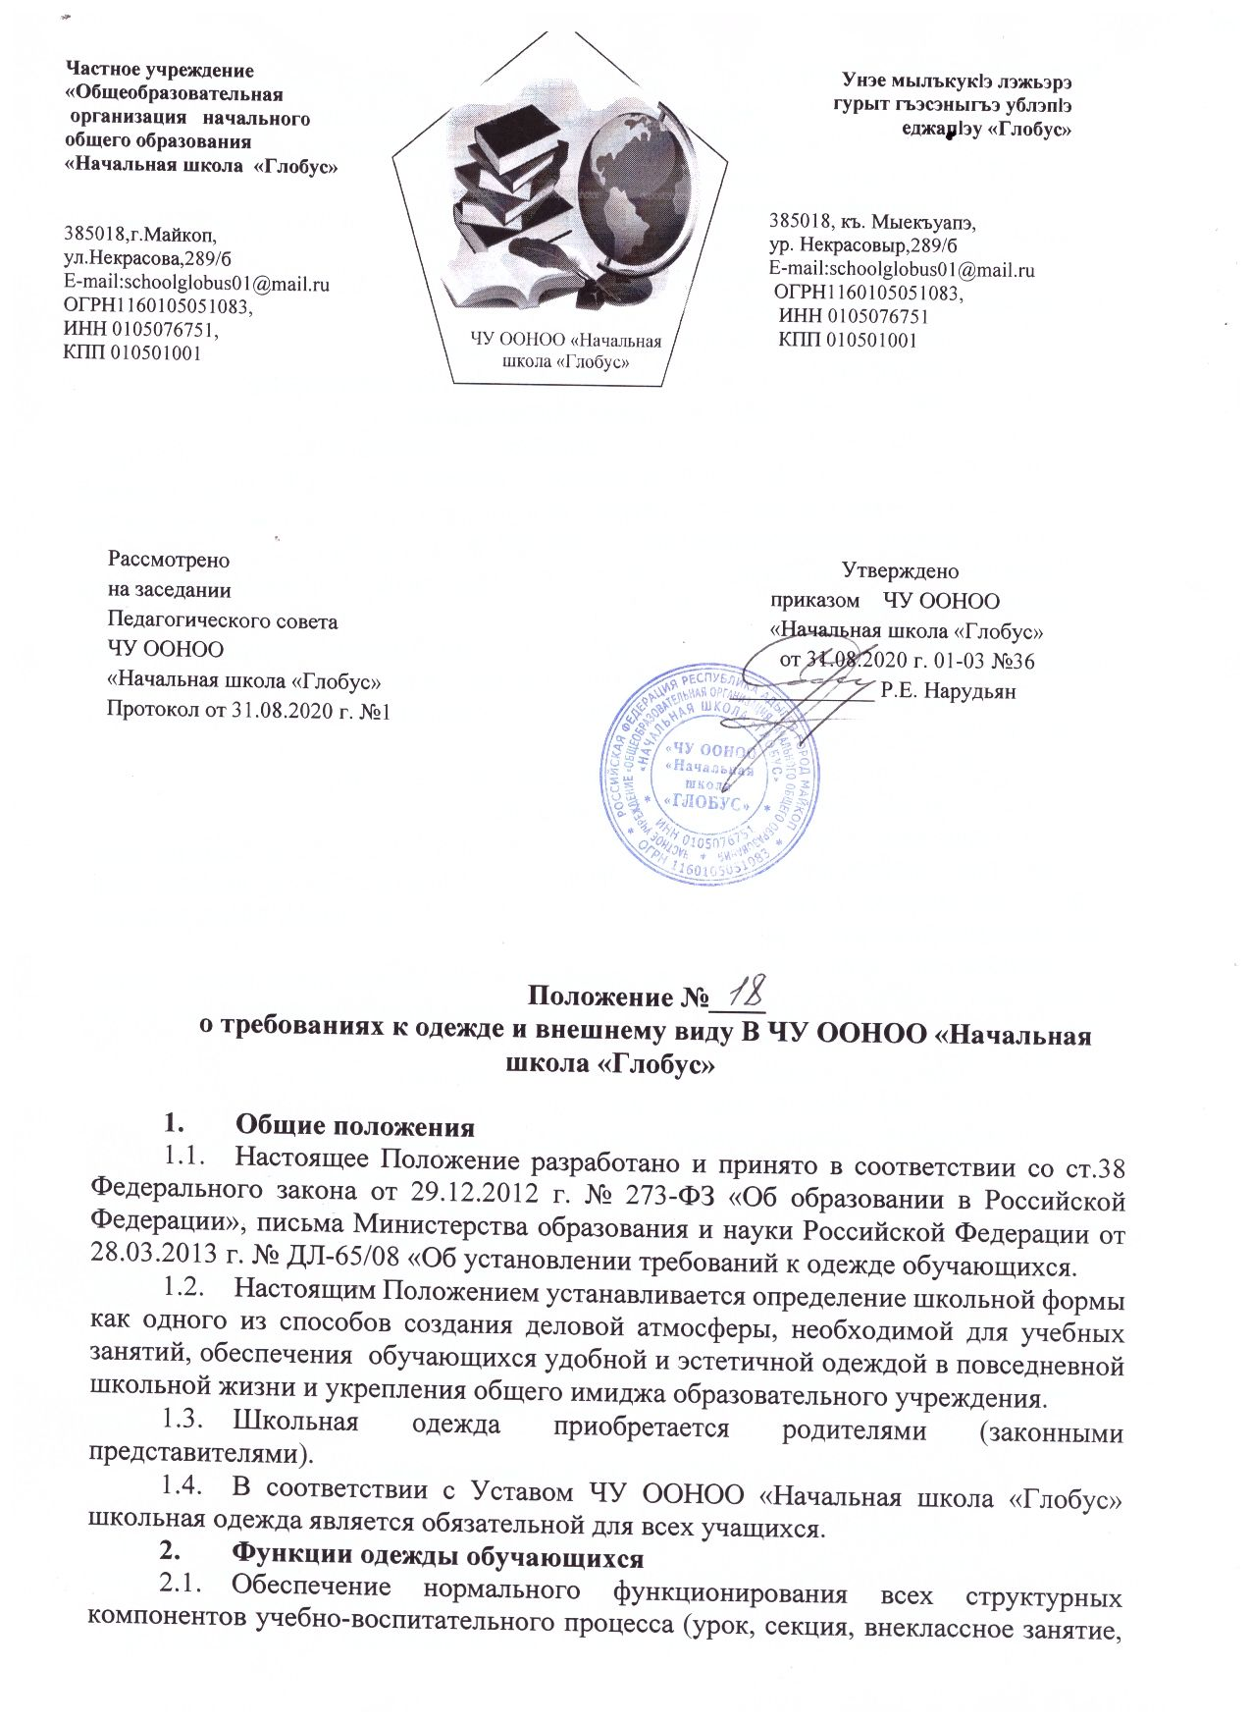

Частное учреждение  «Общеобразовательная  организация начального  общего образования  «Начальная школа «Глобус»  385018,г.Майкоп,  ул.Некрасова,289/б  E-mail:schoolglobus01@mail.ru  ОГРН1160105051083,  ИНН 0105076751,  КПП 010501001 | ЧУ ООНОО «Начальная  школа «Глобус» | Унэе мылъкукlэ лэжьэрэ  гурыт гъэсэныгъэ ублэпlэ  еджапlэу «Глобус»  385018, къ. Мыекъуапэ,  ур. Некрасовыр,289/б  E-mail:schoolglobus01@mail.ru  ОГРН1160105051083,  ИНН 0105076751  КПП 010501001

Рассмотрено Утверждено
на заседании приказом ЧУ ООНОО
Педагогического совета «Начальная школа «Глобус»
ЧУ ООНОО от 31.08.2020 г. 01-03 №36
«Начальная школа «Глобус» _____________ Р.Е. Нарудьян
Протокол от 31.08.2020 г. №1

Положение №____
о требованиях к одежде и внешнему виду В ЧУ ООНОО «Начальная школа «Глобус»

- Общие положения
- Настоящее Положение разработано и принято в соответствии со ст.38 Федерального закона от 29.12.2012 г. № 273-ФЗ «Об образовании в Российской Федерации», письма Министерства образования и науки Российской Федерации от 28.03.2013 г. № ДЛ-65/08 «Об установлении требований к одежде обучающихся.
- Настоящим Положением устанавливается определение школьной формы как одного из способов создания деловой атмосферы, необходимой для учебных занятий, обеспечения обучающихся удобной и эстетичной одеждой в повседневной школьной жизни и укрепления общего имиджа образовательного учреждения.
- Школьная одежда приобретается родителями (законными представителями).
- В соответствии с Уставом ЧУ ООНОО «Начальная школа «Глобус» школьная одежда является обязательной для всех учащихся.
- Функции одежды обучающихся
- Обеспечение нормального функционирования всех структурных компонентов учебно-воспитательного процесса (урок, секция, внеклассное занятие, внеурочное занятие, факультатив, элективный курс, участие в конкурсах и слетах проведение торжественных мероприятий и др.) на весь учебный период.
- Поддержание общей дисциплины и порядка в школе согласно Правилам внутреннего распорядка учащихся.
- Устранение признаков социального, имущественного и религиозного различия между учащимися.
- Обеспечение обучающихся удобной и эстетичной одеждой в повседневной школьной жизни.
- Соответствие гигиеническим требованиям.
- Укрепление общего имиджа образовательной организации.
- Единые требования к одежде обучающихся
- Одежда обучающихся должна соответствовать санитарно-эпидемиологическим правилам и нормативам «Гигиенические требования к одежде для детей, подростков и взрослых, товарам детского ассортимента и материалам для изделий (изделиям), контактирующим с кожей человека. СанПиН 2.4.7/1.1.1286-03», утвержденным постановлением Главного государственного санитарного врача Российской Федерации от 17.04.2003 № 51.
- Одежда обучающихся должна соответствовать погоде и месту проведения учебных занятий, температурному режиму в помещении.
- Внешний вид и одежда должны соответствовать общепринятым в обществе нормам делового стиля.
- В школе устанавливаются следующие виды одежды:
- Повседневная одежда, которая включает:
для мальчиков - брюки классического покроя, пиджак или жилет нейтральных цветов (серых, чёрных) или неярких оттенков синего (возможно использование ткани в клетку или полоску в классическом цветовом оформлении), однотонную рубашку сочетающейся цветовой гаммы;
для девочек – жакет, жилет, юбку, сарафан, брюки нейтральных цветов (серых, чёрных) или неярких оттенков синего, непрозрачную блузку (длиной ниже талии) сочетающейся цветовой гаммы.
- Парадная одежда используется обучающимися в дни проведения праздников и торжественных линеек и включает:
для мальчиков – повседневную одежду, дополненную белой рубашкой;
для девочек – повседневную одежду, дополненную белой блузкой.
- Спортивная одежда, которая используется обучающимися на занятиях физической культуры и спорта, включает: спортивный костюм ( для занятий на улице длинная форма одежды и короткая форма одежды для занятий в спортивном зале), кроссовки, кеды.
- Одежда обучающихся подразделяется на летнюю и зимнюю. Порядок и время перехода с летней повседневной формы одежды на зимнюю доводится классными руководителями до сведения учащихся и их родителей (законных представителей).
- Все учащиеся 1-4-х классов должны иметь сменную обувь.
- Материал и цвет
- Рекомендуется использование тканей для блузок и рубашек – белого, бежевого, голубого (с вариантами оттенков в данной палитре). Не использовать цвета: ярко - красный, ярко - зеленый, ярко - желтый, ярко – оранжевый и др., т.к. они не соответствуют требованиям СанПиНа и могут вызывать «психологическое утомление».
- Рекомендуется использование тканей для костюмов, которые должны обладать высокой износостойкостью, низкой пылеемкостью и средними теплозащитными свойствами.
- Права и обязанности обучающихся
- Обучающиеся и их родители (законные представители) имеют право:
- выбирать школьную форму в соответствии с предложенными вариантами.
- Обучающиеся обязаны:
- Носить повседневную школьную одежду ежедневно; спортивная форма одежды в дни уроков физической культуры приносится с собой.
- Бережно относиться к одежде других учащихся школы
- Обучающимся запрещено:
- Приходить на занятия без школьной одежды.
- Запрещается ношение джинсовой, спортивной и одежды бельевого стиля.
- Находиться в классе на уроке в верхней одежде и верхнем головном уборе.
- В качестве повседневной одежды использование спортивной формы одежды, а также использование спортивной обуви.
- Допускается ношение в холодное время года джемперов, свитеров и пуловеров однотонного цвета.
- Ответственность обучающихся
- За нарушение настоящего Положения обучающиеся несут ответственность в соответствии с порядком применения к обучающимся и снятия с обучающихся мер дисциплинарного взыскания.
- Права и обязанности родителей (законных представителей)
- Родители (законные представители) имеют право:
- Обсуждать на родительских комитетах класса и учреждения вопросы, имеющие отношение к школьной одежде.
- Родители (законные представители) обязаны:
- Приобрести школьную и спортивную одежду и обувь до начала учебного года (до 1 сентября).
- Ежедневно контролировать внешний вид обучающегося перед выходом его в школу в соответствии с требованиями Положения.
- Следить за состоянием школьной одежды своего ребенка.
- Ежедневно проверять дневник ребенка в части письменного сообщения об отсутствии замечаний к школьной одежде и принятии мер для обеспечения ребенка школьной одеждой.
- Права и обязанности классного руководителя
- Классный руководитель имеет право:
  - Разъяснить пункты настоящего Положения обучающимся и родителям (законным представителям) под роспись и требовать выполнение настоящего Положения.
- Классный руководитель обязан:
  - Осуществлять ежедневный контроль на предмет ношения обучающимися своего класса школьной одежды перед началом учебных занятий.
  - Своевременно (в день наличия факта) ставить родителей (законных представителей) в известность о факте отсутствия школьной одежды у обучающихся.
  - Действовать в рамках своей компетенции на основании должностного регламента.
- Порядок введения и механизм поддержки фирменного стиля
- Ответственность за доведение информации до обучающихся и их законных представителей и соблюдение пунктов данного Положения возлагается на директора школы и его заместителей.
- Заключительные положения
- Настоящее Положение действует до момента срока действия или принятия нового.

